低成本多模LTE智能手机在Cell间移动连接测试设计
来源：中电网
下一代LTE 移动通讯产品有望成为新的全球标准。但是，因为在初始阶段LTE 的服务范围有限，所以LTE 智能手机还必须支持其他现有的2G 和3G 通讯技术，例如W-CDMA、GSM、CDMA2000 等。因此，在LTE 和2G/3G 移动系统之间实现InterRAT Handover和互通是LTE 智能手机研发中的一项关键技术，且在Cell间移动时的连接可靠性和稳定性测试同时也是智能手机大量生产的重要部分。
多模 LTE 智能手机评估中存在的问题
多模LTE 智能手机的研发评估需要使用实体网络或测试网络来进行测试，但这会引发以下诸多问题：
实体网络
•在实体环境中很难测试和重现问题。
•不能自由设置和更改网络参数。
•当存在诸多问题时，会增加回归测试工作量。
•在没有服务的区域无法进行测试。
测试网络
•很难设定要网络配置多少个Cell。
•很难灵活地设置网络参数。
•很难详尽地查找并解决问题。
•可运行测试的环境在测试上有所限制。
•测试环境的费用昂贵。
此外，高端基站模拟器需要繁琐的设备设置和撰写复杂的测试案例，这既费时又昂贵。
用于评估多模LTE 智能手机的类比环境简易配置
MD8475A 多系统基站模拟器支持LTE FDD、W-CDMA/HSPA、GSM/(E)GPRS、CDMA2000 1x/1XEV-DO Rev. A。这种一体化单元使用基于State-machine的简单GUI（使测试具有稳定性和高度可重复性），简化了多模LTE 智能手机研发环境的配置。建议每次测试先从LTE 资料吞吐量性能开始，再到2G/3G InterRAT 切换*和CS fallback*移动性和连接性验证，这可解决繁琐的测试环境配置问题，同时也节省了成本。 （*目前不支持 CDMA2000。）
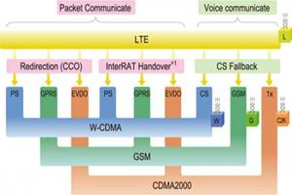
使用简单 GUI 操作配置两Cell测试环境
基于State-machine的GUI 支持在一台MD8475A可开启两个Cell测试环境。在LTE 和W-CDMA/HSPA 以及GSM/(E)GPRS 之间进行两Cell测试（包括Cell selection/reselection、InterRAT re-direction、CS fallback*等）可透过简单GUI 操作而无需创建复杂的测试案例，简化了系统相关的工作并降低了成本。 （*目前不支持 CDMA2000。）
灵活的网络参数设置
可自由设置在实体网络上无法更改的网络参数设置，例如MCC（移动国家码）/MNC（移动网络码）、频率（频段）、通讯技术、传输率、基站发射功率、存取控制、服务中断状态等等。此外，因可多达32 个Cell的预先设置参数及在模拟期间使用切换邻近Cell功能，可让具有不同网络参数的两个Cell测试简单进行。除了重现难以掌控的国内和国外网络状态外，亦可轻松评估任何环境和时间下Handover时多模LTE 智能手机的连接可靠性和稳定性。
通过监控每个通讯状态来寻找并解决问题
MD8475A 拥有完整的工具来分析每种通讯状态，从对IP 层进行吞吐量评估的吞吐量性能监控器开始，到对ACK/NACK、MCS、TRx PDU 进行计数、测量PHY Tx 吞吐量性能的测量监控器以及显示每个通道TRx 功率的射频监控器等一应俱全。
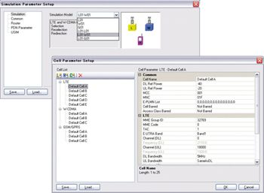
资料通讯期间IP 和PHY 层的性能可进行即时评估，因此可轻松检测出在支持不同传输率的Cell间切换时的资料传输故障、确定问题点、测量吞吐量等等用以评估智能手机的效能。
（*目前不支持 CDMA2000。）
集全球无线通讯网络于一身
商业化LTE 服务已经推出，但是试运行阶段仍存在一些限制。而LTE 智能手机的研发需要无限制的LTE 通讯环境。使用MD8475A 可轻松配置并支持全球频带的LTE 网络，可对给国外网络所要求的智能手机效能和服务进行预先评估，这有助于减少实网测试量以及问题处理的时间和成本。除此外外，在较早的阶段研发进行Handover和移动性测试有助于大大减少实网测试和除错的工作量。
